**Bundel.it bundelt inkopen van kantoren en bespaart CO2**

**Bundel.it is een nieuw duurzaam initiatief dat de dagelijkse boodschappen van kantoren bundelt, zodat er minder busjes nodig zijn om de spullen af te leveren. Zo zorgt de inkoop community voor flinke CO2 besparing. Bedrijven kunnen op het platform gewoon bij de grootste leveranciers blijven bestellen. Een makkelijke manier om je bedrijf verder te vergroenen.**

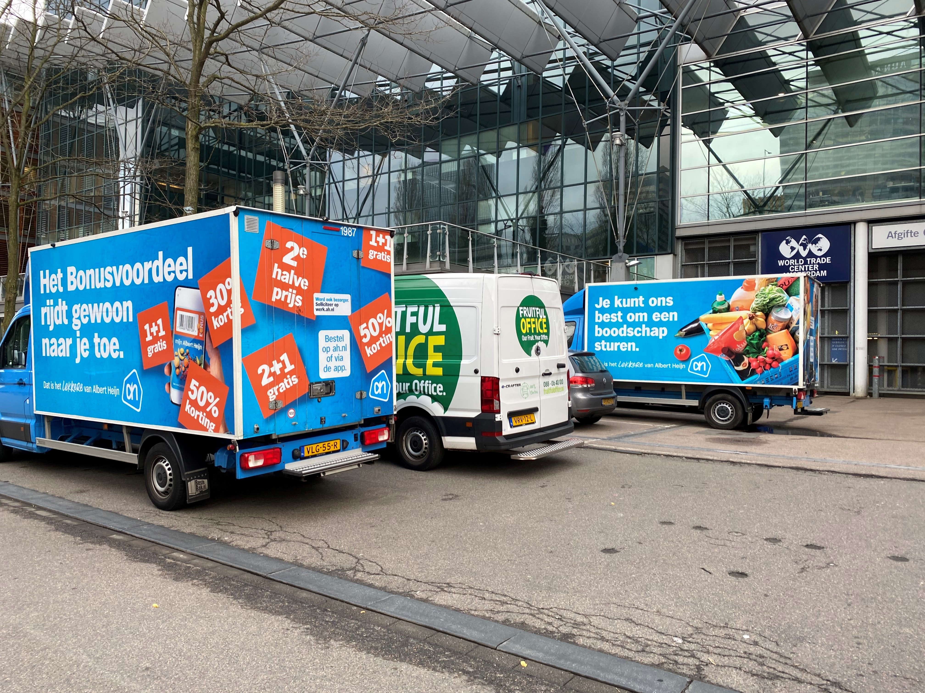

Als bedrijf wil je duurzamer werken, daar hoort ook bewust en groener inkopen bij, maar dat is vaak makkelijker gezegd dan gedaan. Want waar begin je en hoe kun je het verschil maken met de dagelijkse inkopen voor kantoor zoals boodschappen, cartridges, papier en koffie? Hier komt Bundel.it om de hoek kijken. Directeur en oprichter van Bundel.it Anton de Vrieze zegt: “Bij een gemiddeld kantoorgebouw met 3 leveringen per dag kun je door slimmer en gebundeld te bestellen wel 3000kg CO2 per jaar besparen. Dat zijn 35.000 doucheminuten, elk jaar!”

Met Bundel.it heb je maar 1 inlog nodig en vind je al je facturen op 1 plek terug. Uniek is dat elk kantoorgebouw of bedrijventerrein zijn eigen platformomgeving krijgt, met een eigen dashboard. Zo is real time meteen heel duidelijk & transparant hoeveel busjes een gebouw bespaart. De Vrieze: “Zo maken we CO2 besparen tastbaar en leuk. Als officemanager kan je snel zien hoeveel impact je maakt.” Door op één plek in te kopen wordt het voor iedereen ook nog eens goedkoper. Aansluiten bij de Bundel.it community kost niets en je maakt meteen het verschil.

**Onderzoek met gemeente Amsterdam**

Bezorging van goederen aan kantoren kan veel duurzamer en efficiënter, dat is de conclusie van een onderzoek bij tien bedrijfsverzamelgebouwen (o.a. het Olympisch Stadion) in Amsterdam. Het onderzoek is tot stand gekomen door nauwe samenwerking tussen de Gemeente Amsterdam, Green Business Club en Bundel.it en laat zien dat 80% van de leveringen aan kantoren dezelfde soort producten bevatten maar door oneindig veel leveranciers bezorgd worden. Bedrijven die zich al hebben aangesloten bij Bundel.it zijn o.a. Top Sport Amsterdam, Kika, Verifone, Jack Lyncks en Easywalker.

Ook meedoen? Stuur een e-mail naar

[contact@bundel.it](mailto:contact@bundel.it)

of de website van

[Bundel.it](https://www.bundel.it/)

**Over: Glorypublisher**

Glorypublisher een een platform waar mensen links en artikelplaatsingen op kunnen kopen en waar mensen links en artikelplaatsingen kunnen aanbieden. Omdat dit veelal gaat over SEO hebben wij als platform er alles aan gedaan om het beoordelen van een website op het gebied van SEO zo makkelijk mogelijk te maken.

**Newsroom**

Bekijk het volledige persbericht inclusief meer foto's en video's in onze Newsroom.

[Bekijk het volledige persbericht](https://publicaties.glorypublisher.nl/pers/bundelit-bundelt-inkopen-van-kantoren-en-bespaart-co2)

[Bekijk alle voorgaande persberichten](https://publicaties.glorypublisher.nl)

**Contact informatie**

Naam: Anton de Vrieze

E-mail: contact@bundel.it